Мониторинг наркоситуации в городе Волгодонске за 2010 год

Мониторинг наркоситуации в городе Волгодонске проводится с 2007 года по 2-х направленияя: 1) обобщение и анализ статистических данных, полученных от учреждений и ведомств, организующих антинаркотическую работу; 2) проведение социологического опроса среди молодых людей в возрасте от 14 до 20 лет.
Основными задачами мониторинга являются:
-анализ криминогенной ситуации на территории города и ее влияния на наркоситуацию;
-выявление причин и условий, способствующих распространению наркомании;
-выявление установок подростков и молодежи в отношении лечения от наркозависимости и мотивации отказа от лечения;
-оценка эффективности лечения и социальной реабилитации больных наркоманией;
-обеспечение населения города достоверной информацией о степени распространения потребления наркотиков;
-оценка эффективности принимаемых мер по профилактике наркомании и противоправной деятельности, связанной с наркотиками;
-создание и ведение единого банка данных по вопросам, касающимся профилактики наркомании и противодействия незаконному обороту наркотиков;
-разработка комплекса мер по противодействию распространению наркомании и незаконному обороту наркотиков на территории города.

Сбор, обобщение, анализ и интерпретация данных,
полученных от субъектов антинаркотической работы

Анализ статистических данных, представленных правоохранительными органами, показывает, что в 2010 году наблюдается уменьшение количества зарегистрированных преступлений по линии незаконного оборота наркотиков.
В УВД по г.Волгодонску всего зарегистрировано в 2010 году 93 наркопреступления.
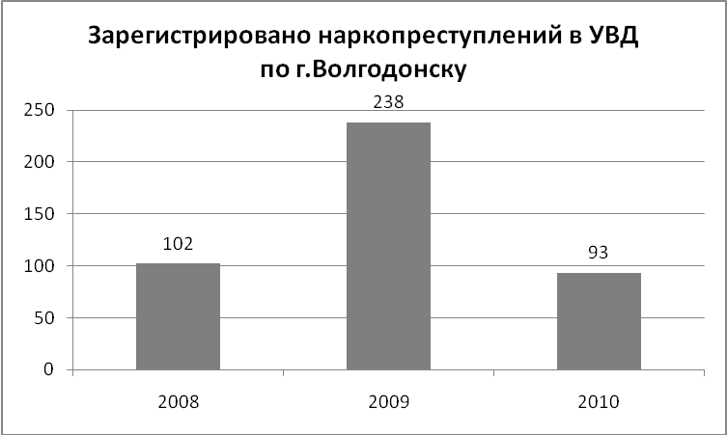
Из них:
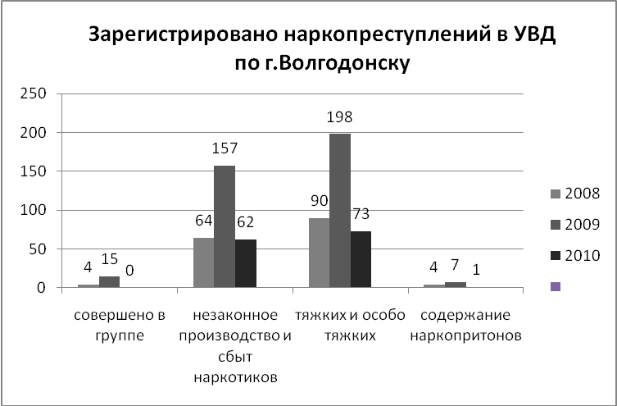

Привлечено к уголовной ответственности за наркопреступления 79 человек, 8 из которых женщины. Среди привлеченных к уголовной ответственности несовершеннолетних нет.
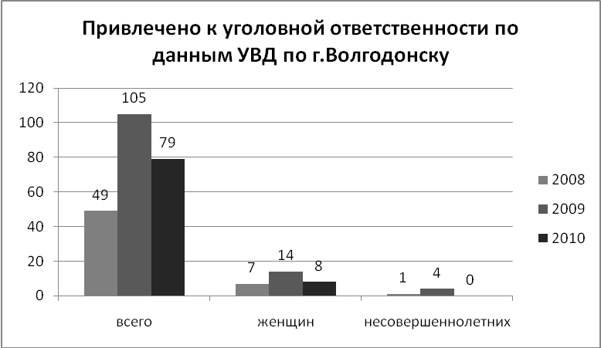

В ОДН УВД по г.Волгодонску на конец 2010 года:
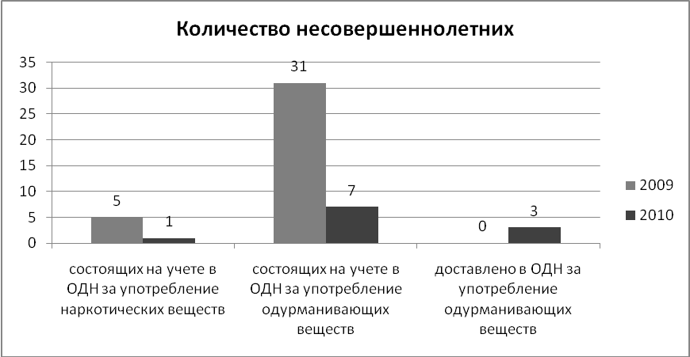

По данным Волгодонского МРО УФСКН России по Ростовской области в 2010 году всего зарегистрировано 156 наркопреступлений.
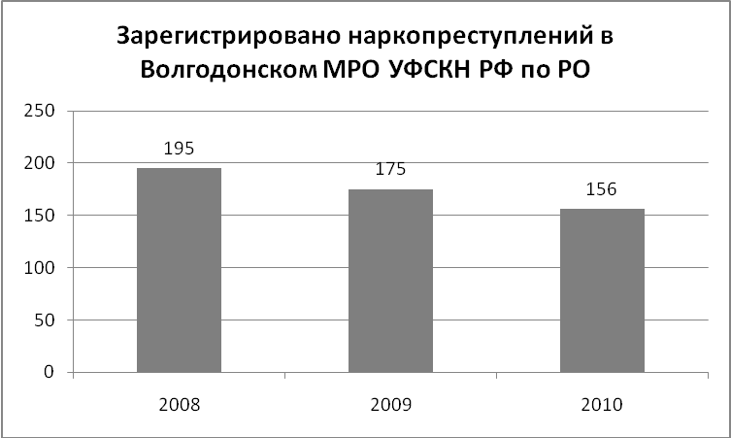

Из них:
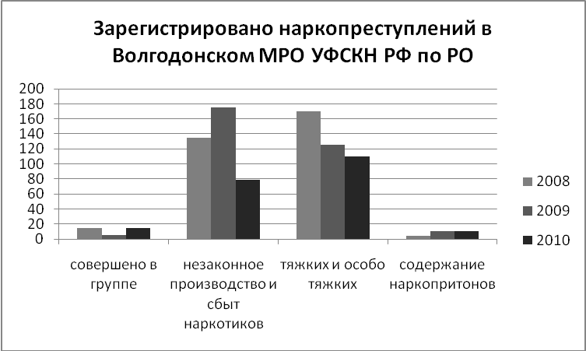

Привлечено к уголовной ответственности за наркопреступления 47 человек, 7 из которых женщины. Среди привлеченных к уголовной ответственности нет несовершеннолетних.
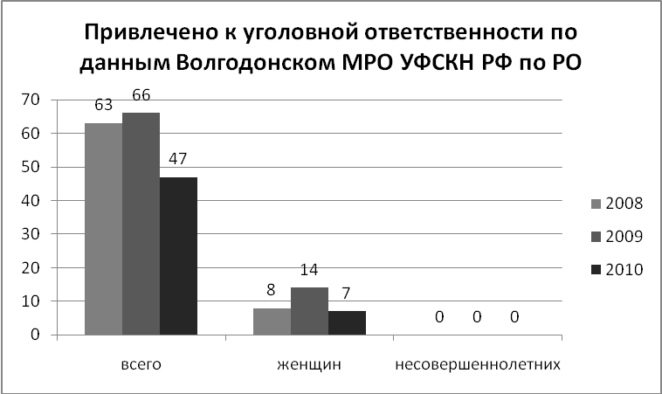

Анализ данных свидетельствует об уменьшении количества изымаемых наркотических веществ из незаконного оборота по сравнению с 2009 годом. Из незаконного оборота сотрудниками правоохранительных органов изъято 16 619,71 г наркотических и сильнодействующих веществ. Большую часть изъятых веществ составляет марихуана.

По данным ОГИБДД УВД по г.Волгодонску:
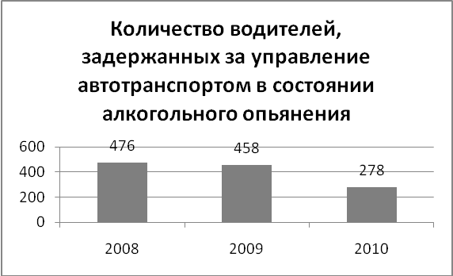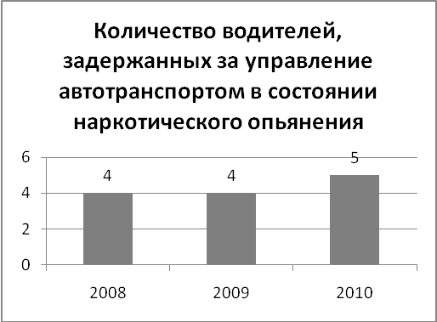

По данным военного комиссариата города Волгодонска в 2010 году всего освидетельствовано 1861 гражданин призывного возраста. Из них
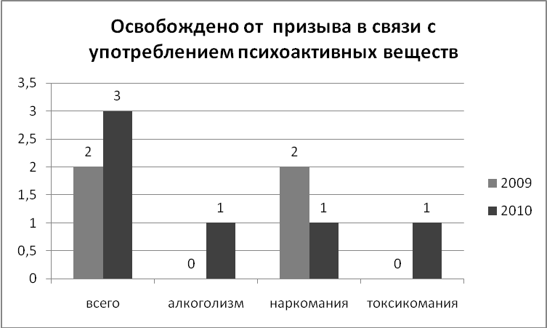

По данным межрайонной уголовно-исполнительной инспекции № 15 в городе в 2010 году зарегистрировано 67 условно-осужденных за незаконные сделки с наркотиками.
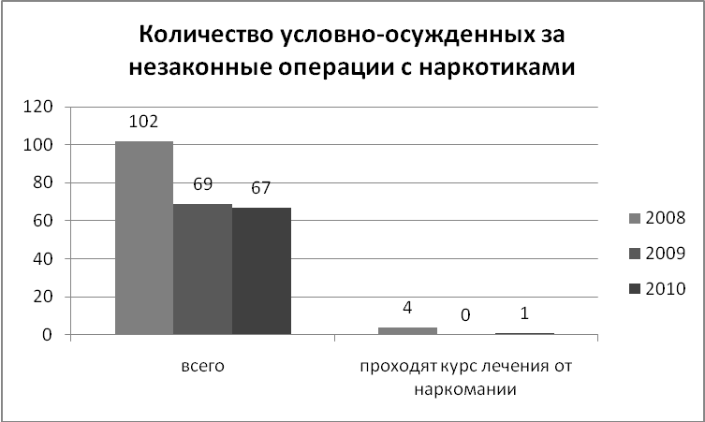
Данные, представленные Управлением здравоохранения г.Волгодонска, свидетельствуют об уменьшение количества лиц состоящих на учете в наркологическом диспансере как потребителей наркотических и психотропных веществ.
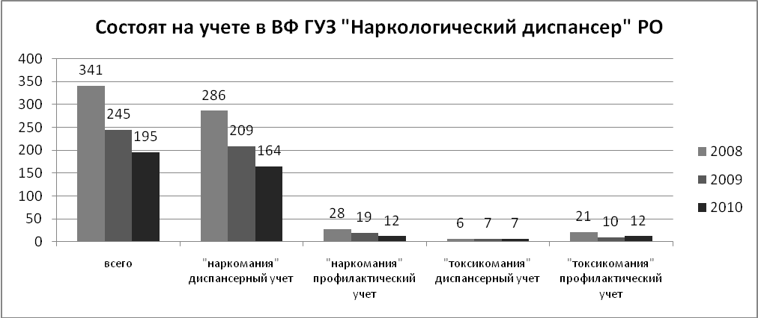

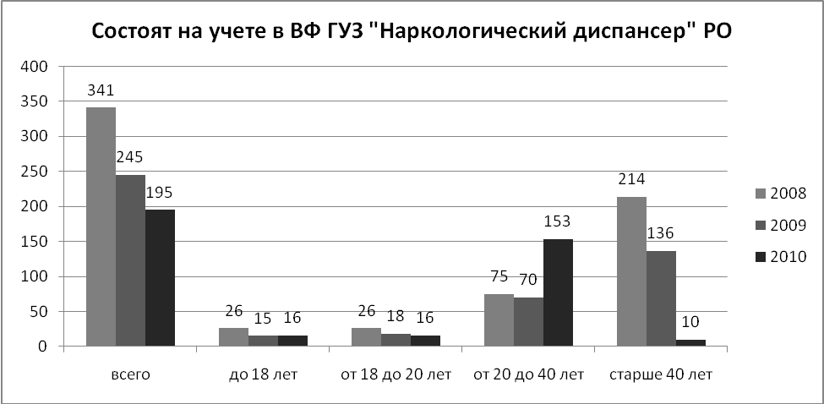

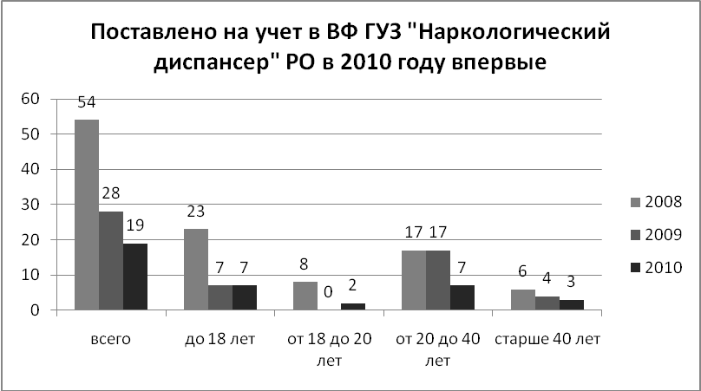
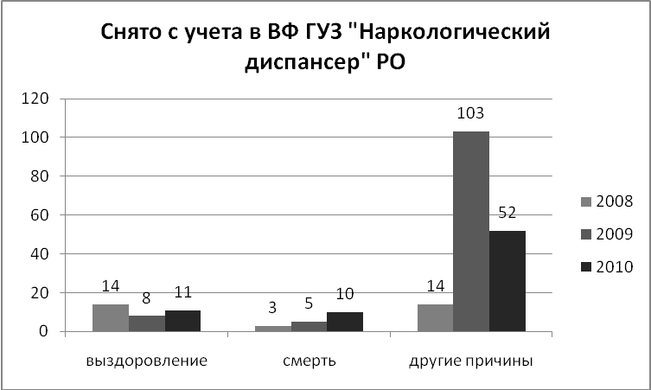

По данным, представленным субъектами антинаркотической деятельности, в городе постоянно ведется работа по первичной профилактике среди детей, подростков, молодежи и их родителей.
В 22 школах реализуются 35 профилактических программ. По профилактическим программам обучаются 77,5% школьников. В школах города в 2010 году проведено 474 мероприятия антинаркотического характера. В рамках работы межведомственной лекторской группы проведено 72 лекции. 100 % учащихся школ охвачено антинаркотическими мероприятиями.
Город располагает ресурсами организации досуга детей и молодежи. В Волгодонске действует:
-289 муниципальных спортивных сооружений;
-20 учреждений дополнительного образования детей различного профиля, из них 7 спортивной направленности;
-14 учреждений культуры;
-18 библиотек.
По данным Комитета по физической культуре и спорту города Волгодонска, Управления образования г.Волгодонска и Отдела культуры г.Волгодонска:
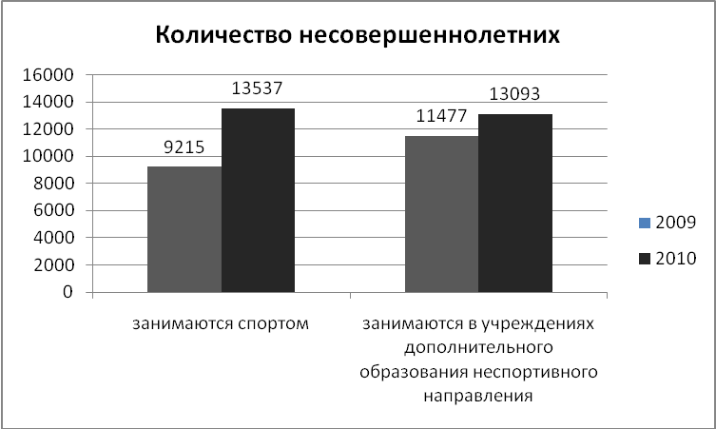
По данным КДНиЗП Администрации города Волгодонска уменьшилось и количество рассмотренных дел по ст.ст.6.10 (Вовлечение несовершеннолетнего в употребление пива и напитков, изготавливаемых на его основе, спиртных напитков или одурманивающих веществ), 20.20 (Распитие пива и напитков, изготавливаемых на его основе, алкогольной и спиртосодержащей продукции либо потребление наркотических средств или психотропных веществ в общественных местах), 20.22 (Появление в состоянии опьянения несовершеннолетних, а равно распитие ими пива и напитков, изготавливаемых на его основе, алкогольной и спиртосодержащей продукции, потребление ими наркотических средств или психотропных веществ в общественных местах). А вот по ст.20.21 (Появление на улицах, стадионах, в скверах, парках, в транспортном средстве общего пользования, в других общественных местах в состоянии опьянения, оскорбляющем человеческое достоинство и общественную нравственность) наоборот увеличилось.
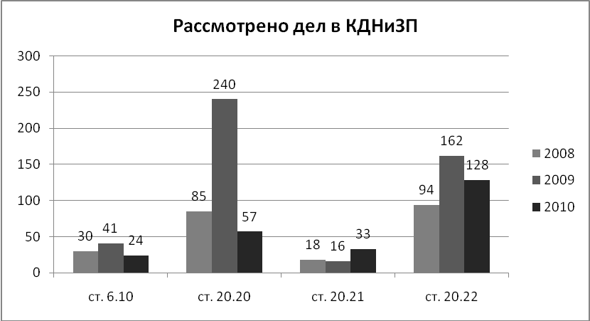

Итоги социологического опроса
по изучению отношения молодых людей в возрасте от 14 до 20 лет к проблемам употребления психоактивных веществ

В анкетировании приняли участие 2231 молодых людей в возрасте от 14 до 20 лет, из них 1732 школьника и 499 учащихся учреждений начального и среднего профессионального образования, студентов высших учебных заведений.
Проведенный опрос свидетельствует о том, что проблема распространения и потребления наркотических и иных одурманивающих средств является актуальной для города.
На основании результатов опроса можно утверждать, что молодежь города Волгодонска знакома с проблемой употребления ПАВ. Большинство респондентов считает, что наркомания, употребление алкоголя – серьезные проблемы молодежи.
Детальный анализ различных индикаторов распространенности наркотиков в молодежной среде говорит о том, что массовой наркотизации в настоящее время в городе нет, что в сознании молодых людей сохраняется большая дистанция в отношении к наркоманам. Образ наркомана по мере взросления молодых людей становится негативным.
Согласно данным мониторинга можно заключить, что наибольшее влияние на употребление наркотиков молодыми людьми г.Волгодонска оказывает мотив – подчинение групповому давлению. Эта позиция является «абсолютным лидером» по частоте выборов респондентами и совпадает с результатами прошлого года.
Следующий наиболее выбираемый мотив – не осознание опасности. Процент выборов этого мотива снизился по сравнению с прошлым годом, что может говорить о большем осознании молодыми людьми опасности употребления наркотиков.
Далее среди респондентов по частоте выборов следуют мотивы – стремление избавиться от неприятных переживаний и мыслей, глупость, легкомыслие, стремление все попробовать, стремление к удовольствию.
Полученные результаты проливают свет на механизм распространения наркотиков. Не осознавая опасности употребления наркотиков, стремясь стать «своими» в группе сверстников, избавиться от неприятных переживаний, желая в жизни «все попробовать», подростки попадают под влияние компании, где употребляют наркотики, и приобщаются к наркомании.
В целом, готовность попробовать наркотики демонстрирует 9 % школьников и 17 % учащихся учреждений начального и среднего профессионального образования и студентов. По сравнению с прошлым годом процент учащихся и студентов, готовых попробовать наркотик, увеличился на 2 %, среди школьников уменьшился на 3 %.
По мнению опрошенных наиболее опасным для здоровья являются наркотики, а также ежедневное выкуривание одной и более пачек сигарет в день.
40 % учащихся и студентов и 33 % школьников ответили, что в городе не трудно «достать» наркотики. По сравнению с ответами мониторинга 2009 года на 2 % увеличилось количество учащихся и студентов и на 4 % снизилось количество школьников, которые считают, что наркотики в городе «достать» не составляет труда. Уменьшилась информированность школьников об очагах распространения наркотиков.
Частота столкновений молодежи с людьми в состоянии наркотического опьянения, знакомство с потребителями наркотиков или присутствие таких индивидов в кругу близких людей является косвенным свидетельством распространения наркотиков. Согласно данным мониторинга эти показатели колеблются в пределах от 2 % до 50 %. По сравнению с прошлым годом круг распространения наркотиков сузился по разным показателям в среде школьников в пределах от 2 % до 13 %, а в среде учащихся и студентов расширился на несколько процентов. Риск заражения молодых людей наркотической субкультурой сохраняется.
27 % школьников и 54 % учащихся и студентов уверены, что можно вылечиться от наркотической зависимости. Такая уверенность может негативным образом сказаться при принятии решения попробовать наркотик. По сравнению с ответами мониторинга 2009 года снизилось на 5 % количество школьников, уверенных в излечении от наркозависимости. Около трети респондентов видят безысходность ситуации, заявив, что вылечиться от наркозависимости невозможно.
По сравнению с прошлым годом на 13 % меньше учащихся и студентов и на 18 % больше школьников, которые не знают о том, можно ли вылечиться от наркотической зависимости.
Наиболее эффективными профилактическими (антинаркотическими) мероприятиями по мнению молодых людей города являются встречи с врачами, наркологами, телевизионные передачи, кроме того школьники отмечают и психологические тренинги. Менее эффективными мероприятиями были названы распространение информационных брошюр и встречи с правоохранительными органами.
Как бы ни проявлялась эмансипация молодежи, третья часть респондентов заявила, что в случае проблемы из-за употребления наркотиков в первую очередь обратятся к родителям. Также молодые люди могут обратиться при необходимости к врачу наркодиспансера, друзьям и другим близким людям. Школьники более информированы о возможности обратиться за помощью к психологу. Вместе с тем, несколько увеличилось по сравнению с 2009 годом число респондентов, недостаточно информированных о специалистах, службах, куда можно обратиться в случае возникновения трудной жизненной ситуации, проблем употребления психоактивных веществ.
Одним из факторов, влияющих на утверждение здорового образа жизни среди молодежи, а также на приобщение молодых людей к наркотикам, является качество проведения свободного времени. Показатели свидетельствуют, что основными занятиями в свободное время для молодых людей является общение с друзьями, учеба, просмотр телепередач. По сравнению с результатами мониторинга 2009 года занятость молодых людей посещением Интернета, чтением книг увеличилась, особенно среди школьников, занятость спортом немного снизилась.
Проведенный опрос позволяет сделать вывод о снижении распространения табачных изделий и наркотиков в молодежной среде. Анализ распространенности наркотиков в молодежной среде выявляет тенденцию снижения интереса респондентов к пробам наркотиков. Количество некурящих молодых людей возросло с 56 % до 60 % среди учащихся и студентов, с 74 % до 75 % среди школьников.
Среди школьников количество не употребляющих пиво возросло с 51% до 56 %, не употребляющих алкогольные коктейли с 56 % до 66 %. Среди учащихся и студентов количество не употребляющих пиво уменьшилось с 34% до 31 %.
Результаты мониторинга позволяют предположить, что отрицательным показателям мониторинга по употреблению пива и алкогольных напитков среди учащихся и студентов возможно способствовала недостаточная информированность о вреде этих напитков, последствиях их употребления, возникновении пивной зависимости.
Положительным изменениям в ситуации употребления психоактивных веществ молодыми людьми города способствовала первичная профилактика, организация занятости и культурного досуга молодежи, проводимая специалистами органов системы профилактики города.

Распространению наркотиков в городе способствует имеющаяся в близлежащих городу районах значительная природная сырьевая база для производства наркотиков естественного происхождения. Прежде всего, это дикорастущая конопля. Но не будет покупателя, не будет и незаконного оборота наркотиков. Сегодня главное – это снижение спроса, а значит создание моды на здоровый образ жизни, возрождение духовности.

Полученные данные в ходе мониторинга свидетельствуют о том, что наркоситуация в городе остается весьма напряженной. Стратегия антинаркотической политики города направлена на реализацию основных стратегических задач:
- Сокращение спроса на наркотик, а для этого совершенствование системы профилактики наркомании среди различных целевых аудиторий с целью формирования у подростков и молодежи мотивации к ведению здорового образа жизни и антинаркотической культуры.
- Снижение доступности наркотиков, что будет выражаться в работе правоохранительных органов по пресечению их незаконного оборота, характеризоваться количеством выявленных наркопреступлений, стоимости гр. героина и т.д.
- Оценка развития наркоситуации на территории города Волгодонска по итогам мониторинга.

